Генерация фемтосекундного излучения среднего ИК диапазона при параметрическом усилении с накачкой хром-форстеритовым лазером
Мигаль Е.А.
Студентка
Московский государственный университет имени М.В. Ломоносова,
физический факультет, Москва, Россия
ea.migalj@physics.msu.ru
Мощные фемтосекундные источники излучения в среднем ИК диапазоне (3–5 мкм) представляют большой интерес, как для научных, так и промышленных применений, например дистанционного зондирования, молекулярной спектроскопии и многочисленных медицинских приложений. Эффективный способ перекрытия этой спектральной области основан на усилении затравочного импульса в оптически накачиваемом усилителе на кристалле селенида цинка, легированного ионами двухвалентного железа (Fe²⁺:ZnSe). Ширина полосы усиления кристалла (600 см⁻¹) позволяет при нормальных условиях усиливать световые импульсы длительностью 50 фс на центральной длине волны 4.4 мкм, но для реализации усиления во всей полосе необходим соответствующий широкополосный пробный импульс. Для этой цели возможно использование параметрического усиления (ПУ) света, при этом широкополосное излучение может быть получено одним из следующих способов: a) генерация в вырожденном режиме (длина волны холостого и сигнального импульсов совпадают); б) использование неколлинеарной схемы; в) генерация вблизи области нуля дисперсии в коллинеарной схеме [4]. Рассматривая первый способ, можно заметить, что вырожденному режиму на перестроечной кривой ПУ соответствует вертикальная производная длины волны от угла, однако такой же характерный участок можно обнаружить и вдали от вырождения и ожидать увеличения ширины генерации. Для кристалла KTA оео тип взаимодействия с накачкой излучением с длиной волны 620 нм такой участок наблюдается на длине холостой волны 4,4 мкм. В этой области ширина синхронизма составляет 33 см⁻¹, в то время как для 2,9 мкм - 12 см⁻¹.
Эксперименты по параметрическому усилению были выполнены на кристалле KTA, вырезанном в плоскости XZ под углом 42 градуса к оси Z. Использовалась коллинеарная схема, в которой накачка осуществлялась излучением второй гармоники хром-форстеритового лазера (длина волны 620 нм, энергия до 100 мкДж, длительность импульса 100 фс). В качестве инжекции использовалась часть излучения суперконтинуума, генерируемая в 5 мм кварцевой пластине. Диапазон перестройки составил 715 – 940 нм для сигнального импульса и, соответственно, 4.9 – 1.8 мкм для холостого при повороте кристалла в плоскости XZ от 37 до 52 градусов. На Рис. 1 приведены спектры излучения сигнальной волны при различных углах поворота кристалла от оптической оси. Амплитуда усиленного импульса оставалась почти постоянной в области перестройки 940 – 800 нм, но затем существенно возрастала, достигая максимума на длине волны 716 нм, а далее резко спадала при длине волны короче 710 нм. Ширина самого интенсивного сигнального импульса на центральной длине волны 716 нм составила 390 см⁻¹, что значительно превышает расчетную величину (62 см⁻¹) [1].
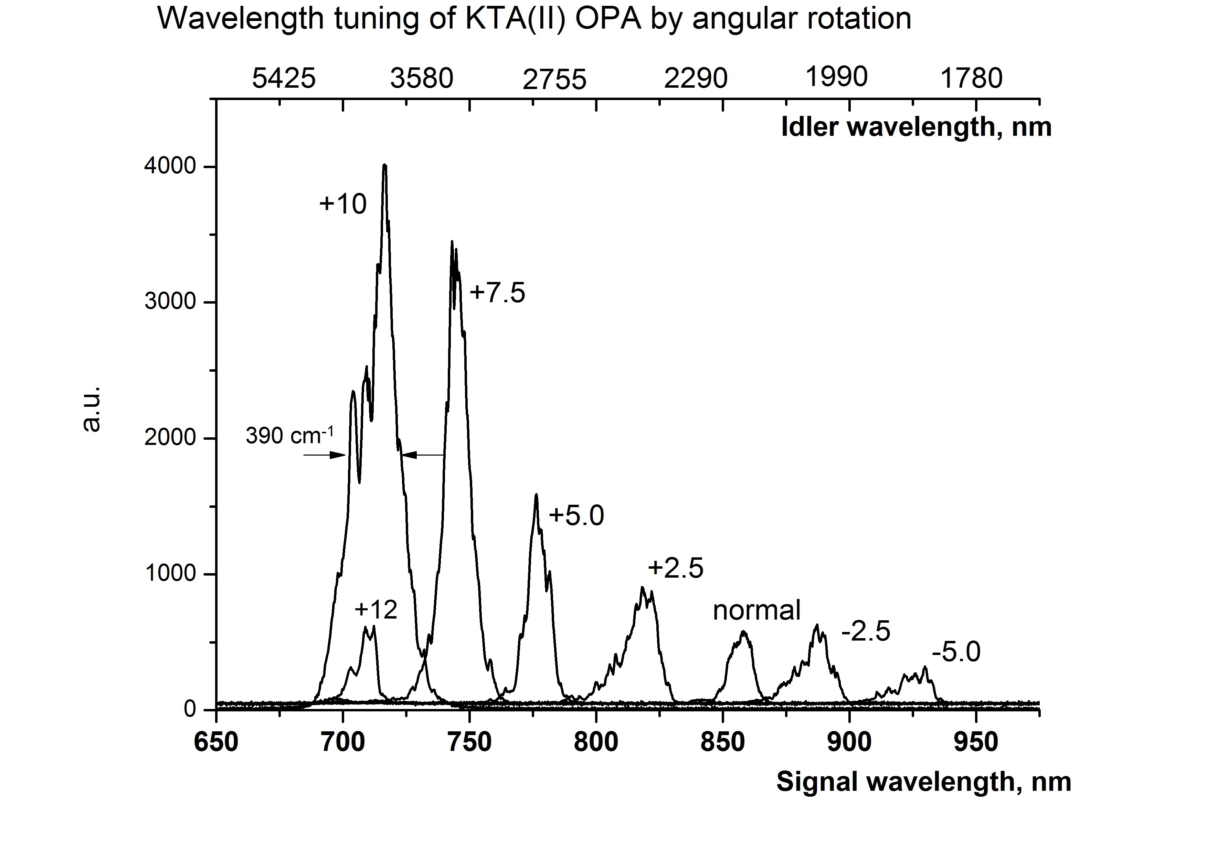
Рис. 1 Спектры сигнального импульса при угловой перестройке длины волны ПУ на кристалле KTA. Цифрами на графике указаны углы поворота кристалла относительно угла в 46 градусов
Значительное увеличение ширины импульса, по-видимому, связано со специфическим режимом генерации вблизи края области поглощения [2, 3]. В данной области возможны существенные изменения дисперсионных зависимостей показателя преломления, в том числе появление локальных экстремумов. Благодаря этому происходит выравнивание групповых скоростей сигнальной и холостой волн, что ведет к увеличению групповой длины взаимодействующих импульсов и, как следствие, ширины полосы усиления и энергии холостой волны.
Литература
Никогосян, Дмитриев. Справочник по нелинейно-оптическим кристаллам.
Вaltushka et al. 90 GW peak power few-cycle mid-infrared pulses from an optical parametric amplifie August 1, 2011 / Vol. 36, No. 15 / OPTICS LETTERS 2755
G. C. Bhar, P. Kumbhakar, A. K. Chaudhary and U. Chatterjee, Pramana – Phys. 53, 321 (1999)
D. Brida, C. Manzoni, G. Cirmi, M. Marangoni, S. De Silvestri, and G. Cerullo* Generation of broadband mid-infrared pulses from an optical parametric amplifier 12 November 2007 / Vol. 15, No. 23 / OPTICS EXPRESS 15035

